Министерство науки и высшего образования Российской Федерации
Саратов 2025
ФЕДЕРАЛЬНОЕ ГОСУДАРСТВЕННОЕ БЮДЖЕТНОЕ ОБРАЗОВАТЕЛЬНОЕ УЧРЕЖДЕНИЕ ВЫСШЕГО ОБРАЗОВАНИЯ «ИНСТИТУТ ПРИКЛАДНЫХ ИНФОРМАЦИОННЫХ ТИХНОЛОГИЙ И КОММУНИКАЦИЙ»
(ИнПИТ)
ОТЧЕТ
О САМОСТОЯТЕЛЬНОЙ РАБОТЕ
ЛАБОРАТОРНАЯ РАБОТА №1
ИИНФОРМАЦИОННЫЕ СИСТЕМЫ АНАЛИЗА ДАННЫХ

Студент: А.М.Захаров

Преподаватель: А.С.Акутин

Содержание
Оглавление
Содержание 2
Введение 4
Основная часть 5
Определения 5
1. Семантическая сеть 5
2. Предикат 5
Порядок Построения семантческой сети 6
1. Выделение понятий и терминов. 6
2. Определение и построение связей. 7
3. Уточнение и фильтрация. 8
4. Представление в виде графа. 8
Построение семантической сети 8
Заключение 12
Список источников 13

Введение
Цель данной практической работы — уззнать что такое семантическая сеть и научится строить семантические сети в виде графа. Результатом выполнения будет являтся построенная в виде графа семантическая сеть — пример и электронный отчет, коим является этот документ.

Основная часть

Определения
В первую очередь чтобы построить семантическую сеть нужно разобраться с определениями, которыми мы будем оперировать.

Семантическая сеть
Семантическая сеть в экспертных системах — это информационная модель предметной области, представленная в виде ориентированного графа, где вершины соответствуют объектам, понятиям, событиям, свойствам или процессам, а дуги (ребра) задают семантические отношения между этими объектами. Такая сеть служит способом представления знаний, позволяя структурировать и связывать информацию на основе смысловых связей между элементами. В экспертных системах семантические сети используются для хранения и организации знаний, где объекты могут быть обобщенными (классами), индивидными (конкретными экземплярами) или агрегатными.

Предикат
Предикат в экспертной системе — это логическое выражение или функция, которая характеризует признак, состояние, свойство или отношение объекта (субъекта) в системе знаний. Предикат утверждает или отрицает наличие у объекта определенного признака и находится в предикативном отношении к объекту, то есть связывает субъект и его свойства или связи с другими объектами. Это ядро семантической конструкции, отображающей ситуацию в предметной области. В экспертных системах предикаты применяются для формализации знаний и построения правил вывода, позволяя системе делать логические заключения о предметах на основе заданных условий.

Порядок Построения семантческой сети
Построение семантической сети включает несколько ключевых этапов:Подготовка данных и анализ текста. На этом этапе происходит морфологический и лексический анализ исходного текста или предметной области с выделением терминов и понятий.

Выделение понятий и терминов.
Выявляются ключевые понятия, которые будут узлами сети. Это могут быть объекты, действия, свойства и другие значимые элементы.

Определение и построение связей.
Между понятиями устанавливаются семантические отношения (виды, свойства, причинно-следственные связи и прочие). Эти отношения формируют ребра ориентированного графа. Отношения могут быть почти любыми , но рекомендуется отталкиваться от следующих базовых правил:
- ISA (is a) — отношение классификации объекта как экземпляра класса. Например, «Шарик ISA собака» означает, что объект Шарик принадлежит классу собак (экземпляр-класс).
- AKO (a kind of) — отношение «род-вид» или «подтип-супертип», где один класс является разновидностью другого. Например, «собака AKO животное» обозначает, что класс собака является подтипом класса животное.
- Has-part / Part-of — отношения часть-целое, описывающие принадлежность части к целому и наоборот. Например, «двигатель has-part поршень» и «поршень part-of двигатель».
- Рецепиент и объект — этот тип связи указывает на объект, подвергающийся действию, или на получателя действия в структуре отношений. Например, в предложении «поставщик передал товар клиенту» клиент — рецепиент, товар — объект.

Уточнение и фильтрация.
Удаляются противоречивые и избыточные связи, приводится к согласованной структуре.

Представление в виде графа.
Итоговая семантическая сеть отображается как ориентированный граф, где вершины – это понятия, а ребра – семантические отношения.

Построение семантической сети
Для построения семантической сети было выбрано следующее утверждение: «Через год в центре города муниципалитет поставит памятник Пушкину. »
Пользуясь приведенной в разделе «Порядок построения семантической сети» инструкцией, начинаем построение семантичекой сети с базовых объектов утверждения, отталкиваясь от глагола (сказуемого) этого предложения - «Поставит»
После чего развиваем связи для построения объемной базы знаний , основанной на этом утверждении , чтобы наша система, которая могла бы быть построена на такой сети могла бы ориентироваться в этих понятиях.
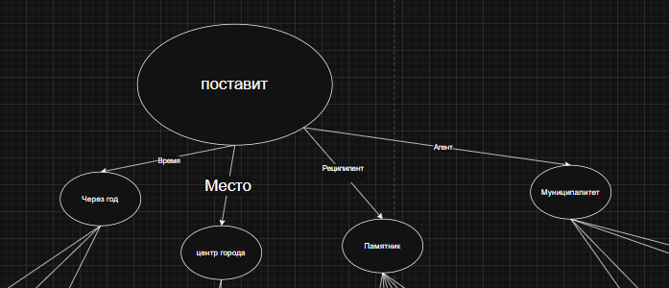Рисунок 1: Выбор объектов семантической сети
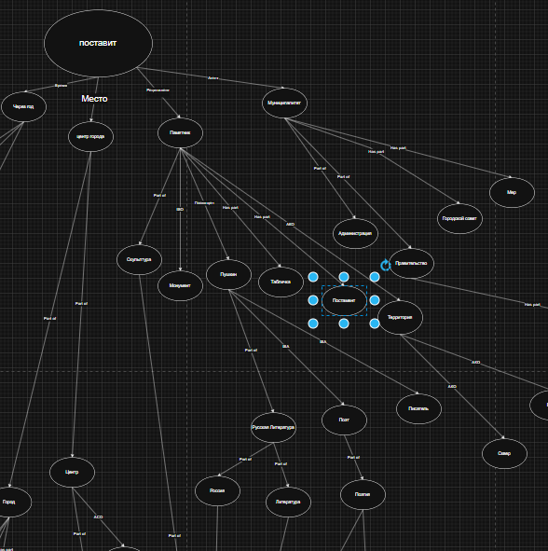Рисунок 2: Фрагмент семантической сети

Заключение
В результате выполнения данной работы была изучена тема семантических сетей и их построения. Продуктом данной работы является построенная семантическая сеть с использованием инструмента draw.io для построения диаграмм.

Список источников

